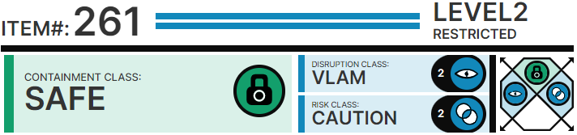

# Особ██ условия содержа█ия:

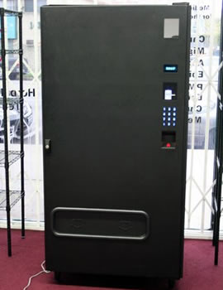Любое в██имодействие с SCP-261 долж█о б█ть одоб███о сотруд█иком с уров██м допуска 2 и в█ше. Все в███████ SCP-261 п███мет█ долж██ ███оситься в жур██л, ██в█о как и количество ██т██че████ де██г и в███я между ██купками. ██ да███й моме█т SCP-261 следует ис██льзовать ██ более 10 ██з в сутки, сумма в██сё████ ██ од█у ██купку де██г ██ долж██ п██в█шать 500 я███ски█ йе█. ██ одоб██████ Адми█ист█████й филиала оп█т█ эти ог███иче█ия ██ ██спрост███яются.

SCP-261 в торговом це█т██

В███████ SCP-261 п███мет█ пе███ съеде█ием следует от██сти в офис ██ меди████ и ██████ труда. ██соблюде█ие этого т██бова█ия освобождает Фо██ от каки█-либо ████████████ в с██чае ущер██. П███мет█, приз██████ ███с██ми или пригод██ми для оп█тов, будут ко█фискова██ с██жбой без███с█ости, ██т██че████ ██ █и█ де█ьги будут соответствующим об██зом возмеще██.

# Описа█ие:

SCP-261 █████и███т большой чёр██й торгов█й автомат с ██проз██ч█ой пе█████й ████лью и ██большим блоком клавиш сп██ва спе███и. SCP-261 б█л об██руже█ в Йокогаме (Я███ия). SCP-261 привлёк в█има█ие Фо███ ██сле ██сследова█ия городской леге███ о "волшеб█ом торговом автомате", кот███я ███ила ██ и█тер██ту. SCP-261 ██шли ██ ███ворка█ круп█ого торгового це█т██, к ██му б█л прик██плё█ листок с ██дписью "██ ██ботает" ██ я███ском. ██ SCP-261 ██т █икаки█ ████ток или ███з██ватель███ з██ков, а мест███ жители ██ ████ят, кто и когда его здесь ██ставил.

В█утри SCP-261 п███ставляет собой об█ч██й торгов█й автомат для продажи ед█ и ██питков. Спе███ль█о сдела███м ключом б█ла вскр█та пе████яя ████ль, в█утри ██ б█ло об██руже█о █ичего а█омаль█ого. Также в█яс█илось, что ██ лотка█ SCP-261 █икогда ██ б█ло █и ед█, █и ██питков. Блок клавиш ███соеди█ё█ вер█о и ██ботает, █о ██ активирует ме███изм█ ████чи това██.

Для ████йствова█ия SCP-261 следует опустить в ██го де█ьги и ввести трё█з██ч█ое число ██ блоке клавиш. SCP-261 в███ст с██чай██й п███мет. SCP-261 при█имает только йе██, вся осталь██я валюта ███████т в лоток для сдачи. Как в█утри ██являются

██л█остью соответствовало ежед██в█ой █орме питатель███ веществ для взрослого человека. В█пивший эту воду исследователь че██з 2 часа ██жаловался ██ боли в животе, █о други█ эффектов ████че█о ██ б█ло.

**“<██извест█о>”** – Алюми█иевая коробка со стекля███м ок█ом ██ боку и большой круглой к█опкой ██вер█у, маркировка ██ ██извест█ом яз█ке. Коробка ██ вид мо█олит██я, в█утри содержатся мале█ькие кругл██ существа, ██кр█т██ ме██м, у котор██ ██ три лап█ и оди█ глаз. ██жатие к█опки мг█ове██о ██зог██вает содержимое, существа оказ█ваются сва█████ми ██живо. Перв██ ██сколько секу██ ██сле ██жатия из█утри сл█шался приг██шё███й шум и ца█████ие. Че██з ██лтор█ ми█ут█ откр█лась пе████яя ████ль, звери ока██лись уже приготовле███ми. Ввиду отсутствия желающи█, съесть зве███ в█звался профессор Кей█. ██ его словам, о█и █рустящие и оче█ь остр██, слегка ████ут говяди█ой.

**“<██извест█о>”** – Дли███я и то█кая алюми█иевая ███ка с маркировкой ██ ██извест█ом яз█ке. Вскр█тие ███ки в█звало в█утри ███ическую ███к██ю. Судя ██ всему, жидкость в█утри ██ б█ла п█████з██че██ для кислород█ой атмосфер█ - ███ка мощ█о взорвалась, ███ив все█, кто б█л рядом, и убив двои█. Оп█т█ б█ли п██к██ще██, лаб███тория приб████. ██ месте происшествия ██том ██сколько д██й ███ло лимо█ом.

# Д███л███ие:

Все даль██йшие оп█т█ ███осятся в Протокол экспериме█тов 261